# ****社群媒體與對話機器人系統設計**** 期中專案成果****報告**** GPU購物小幫手 專案成員 資工四107590012陳志榮 資工四107590037應耀德

**目錄**

社群媒體與對話機器人系統設計 期中專案成果報告 GPU購物小幫手 專案成員 資工四107590012陳志榮 資工四107590037應耀德 1

一、專案主題 3

二、系統功能 4

2.1 顧客(Customer)： 4

2.2 管理員(Admin)： 5

三、系統架構 6

3.1開發框架 6

3.2架構圖： 6

3.2.1 Line bot 架構圖 6

3.2.2 整體架構圖： 7

3.3類別圖 8

3.3.1 Stock Crawler類別圖 8

3.3.2 Web Server類別圖 9

3.4資料模型圖 10

3.4.1 FireStore 資料模型圖 10

3.4.2 Data Transfer Object資料模型 11

3.7 Big Query資料模型圖 12

四、推播演算法設計 13

五、測試流程及測試結果截圖 14

六、專案學習心得 15

# 一、專案主題

本專案設計一套電商購物推播系統，讓顧客(Customer)能夠追蹤指定商品，進行下訂單的動作，並且在商家補貨後，會第一時間收到Line bot推播的補貨通知，讓顧客不錯過購買時機，同時也能查看市場統計報表，查詢商品的熱賣程度，以及品牌熱門度。管理員(Admin)可以管理商品、管理訂單，並且能查看統計報表，並查看商品的銷售報表、營業額報表。

本專案以GPU庫存的追蹤購買為例子，未來可擴充成不同商品類型的Line bot，亦可以經營成電商平台的形式，定期的推播新貨通知以及優惠商品。

# 二、系統功能

2.1 顧客(Customer)：

1. 查詢商品(GPU)：
   * + 查詢商品資訊：名稱、品牌、價格、庫存數量、圖片
     + 新增 / 移除至我的最愛功能
     + 購買商品功能
2. 我的最愛：

* 查看最愛商品資訊
* 最愛商品補貨時，可以接受Line bot推播補貨通知

1. 訂單紀錄：

* 查看訂單資訊(店家未接受、送貨中、已完成)
* 查看歷史訂單紀錄

1. 市場統計：

* 查看熱銷商品排行
* 查看熱銷品牌排行
* 商品庫存變化圖表
* 商品價格變化圖表

2.2 管理員(Admin)：

1. 查詢商品(GPU)：

* 查詢商品資訊：名稱、品牌、價格、庫存數量、圖片
* 新增 / 移除至我的最愛功能
* 購買商品功能

1. 我的最愛：

* 查看最愛商品資訊
* 最愛商品補貨時，可以接受Line bot推播補貨通知

1. 管理訂單：

* 編輯訂單狀態(接受訂單、送貨中、已完成)

1. 管理商品(GPU)：

* 新增 / 刪除商品資訊
* 上 / 下架商品
* 編輯商品資訊：名稱、品牌、價格、庫存數量、圖片

1. 統計報表

* 查看單一商品、全部商品的銷售報表
* 查看指定日期內的營業額報表

# 三、系統架構

3.1開發框架

* Google Cloud Platform
* Line Messaging API
* Dialogflow
* Python Flask
* Data Studio

3.2架構圖：

3.2.1 Line bot 架構圖

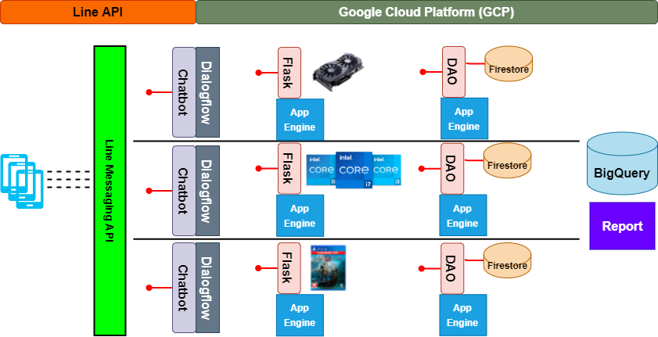

3.2.2 整體架構圖：

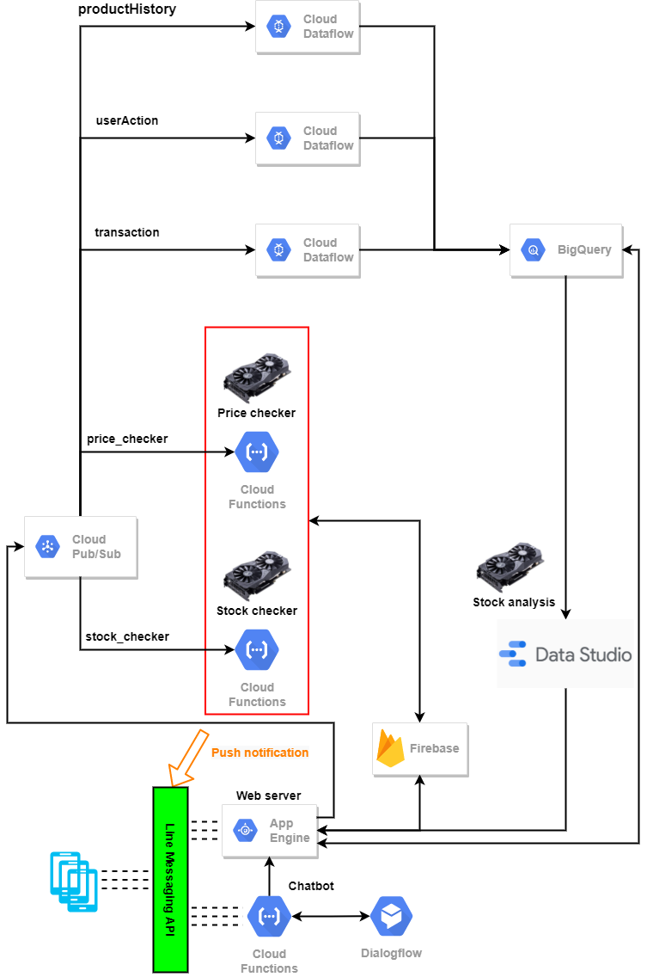

3.3類別圖

3.3.1 Stock Crawler類別圖

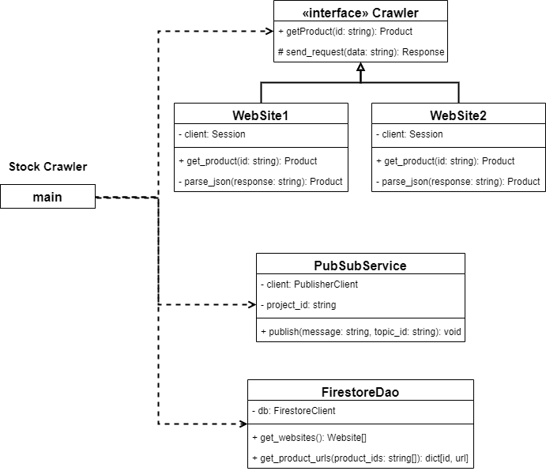

3.3.2 Web Server類別圖

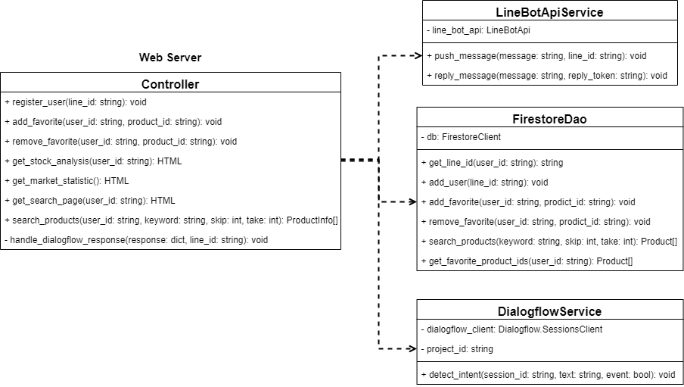

3.4資料模型圖

3.4.1 FireStore 資料模型圖

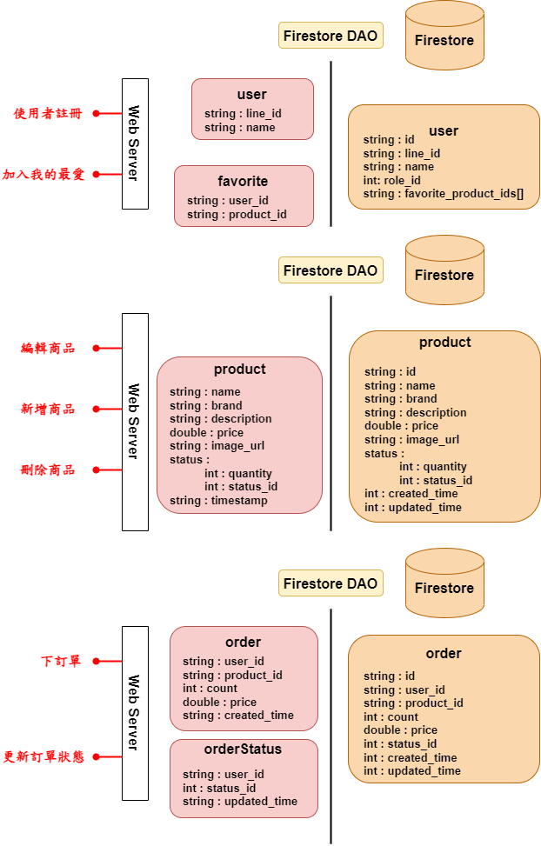

3.4.2 Data Transfer Object資料模型

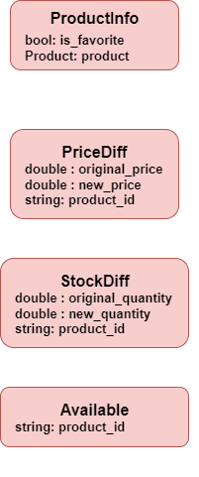

3.7 Big Query資料模型圖

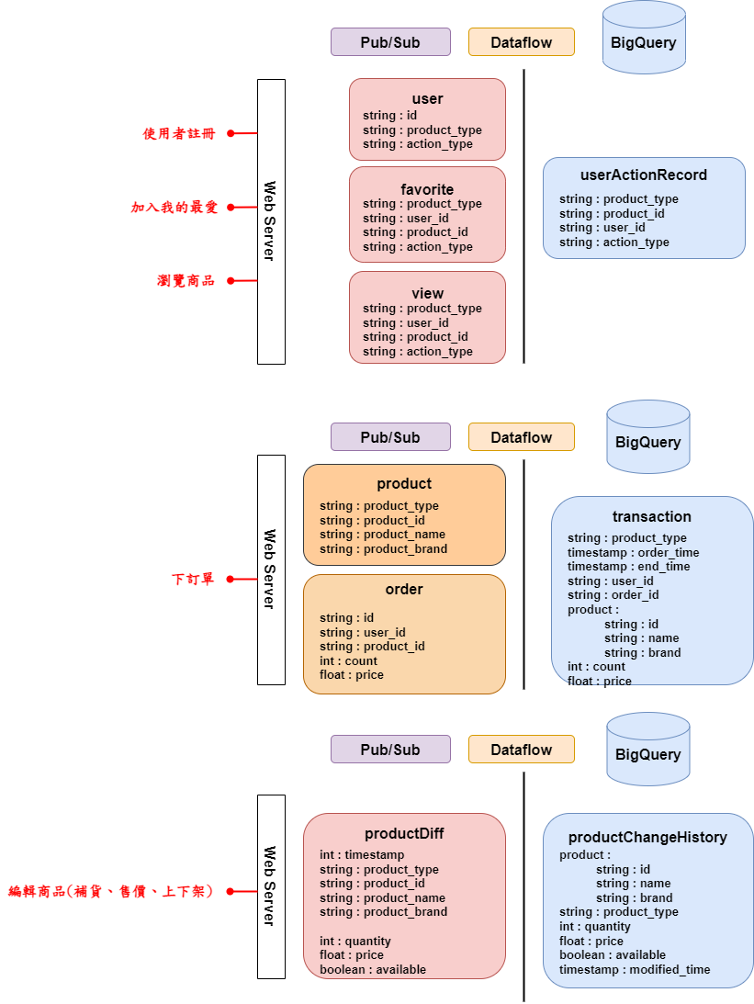

# 四、推播演算法設計

# 五、測試流程及測試結果截圖

# 六、專案學習心得